Sistema De Catalogo Stargeek

Manual de Utilização:

Sistema StarGeek, para catalogar filmes, series, livros e músicas de clientes da StarGeek



Desenvolvido por Kaiki Andrade Machado

Sumário

1 - Index: 1

2 - Cadastro: 1

3 – Login: 1

4 - Catálogo: 1

# 1 - Index:

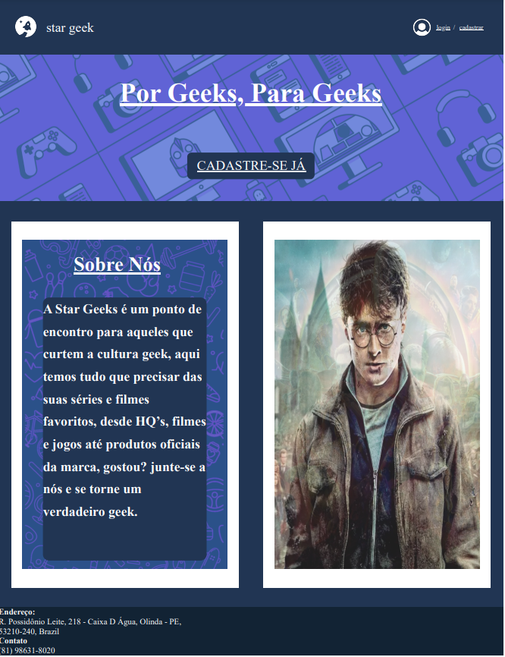

*Figura 1 - Index*

Essa é a tela de início, é a primeira que os usuários veem ao acessar o site, para prosseguir e se cadastrar o usuário deve pressionar o botão “CADASTRE-SE JÁ” ou o botão “Cadastrar” no canto direito superior da tela.

Caso o usuário já possua uma conta ele deve utilizar o botão “Login”, localizado ao lado do botão de cadastrar.

## 2 - Cadastro:

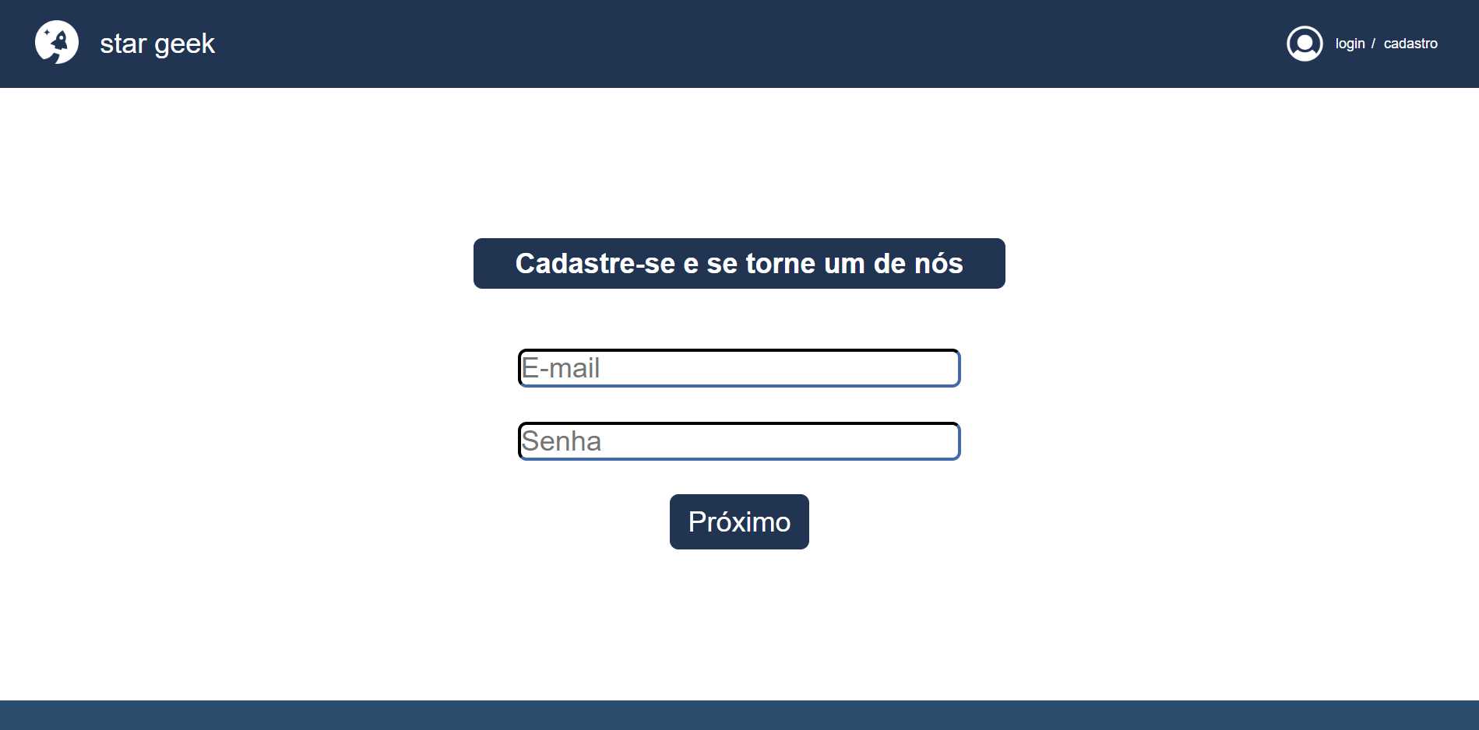

*Figura 2 – Cadastro*

Nessa tela o usuário pode se cadastrar inserindo seus dados, sendo eles:

* E-mail
* Senha

Se os dados inseridos forem validos o usuário será cadastrado e seus dados salvo no sistema, em seguida ele será redirecionado para a tela de login.

### 3 – Login:

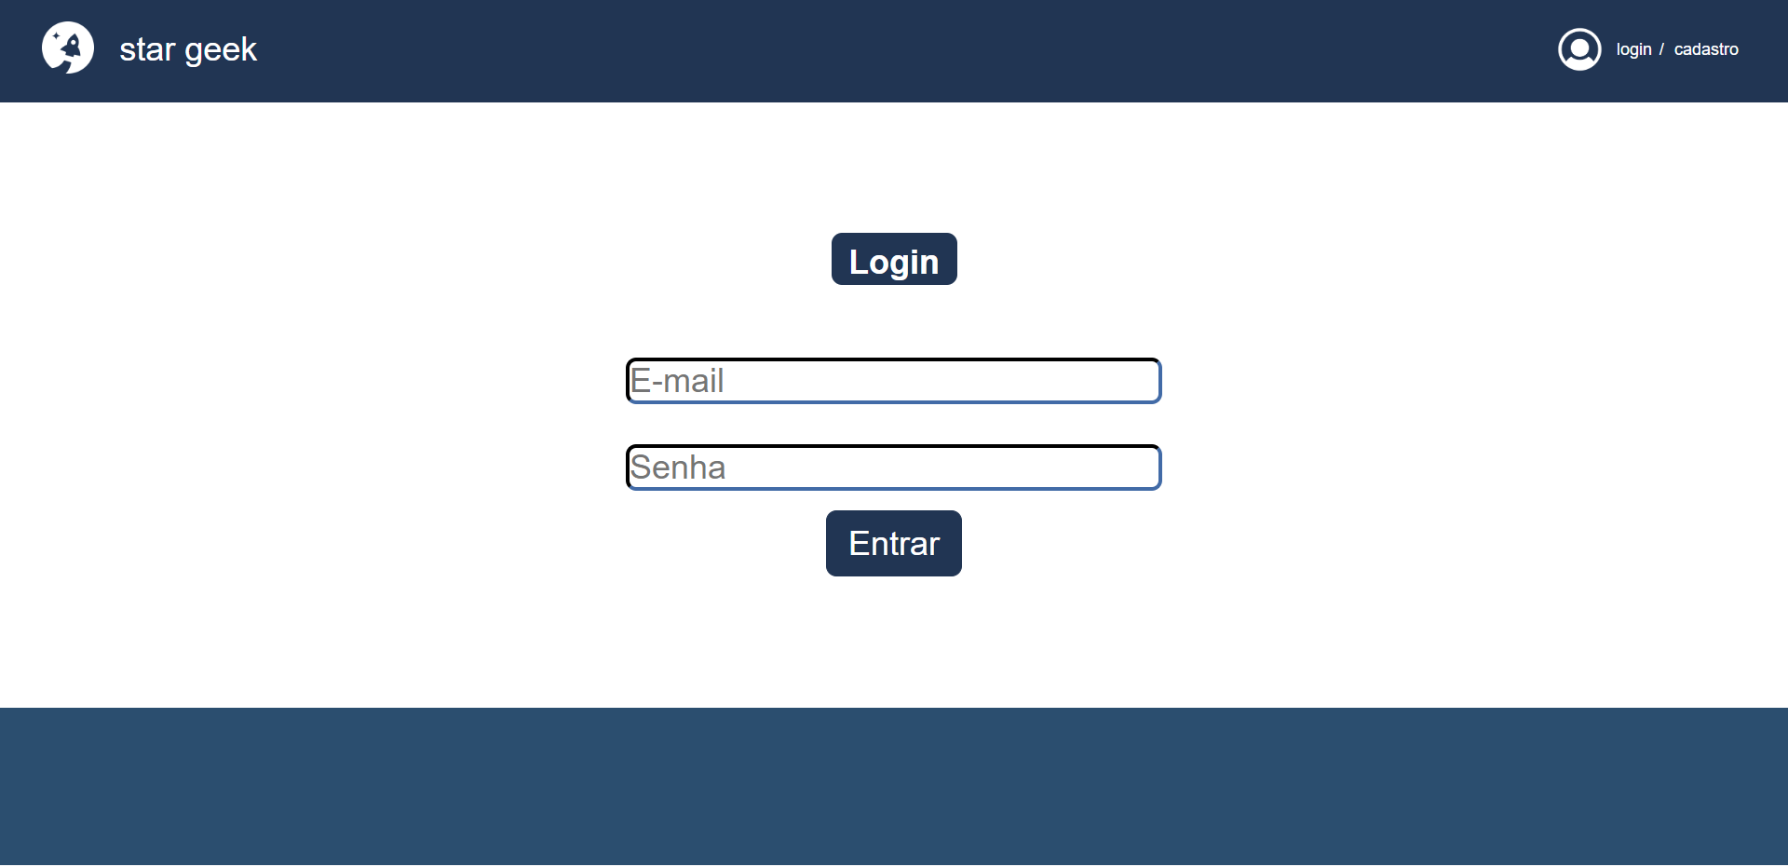

*Figura 3 – Login*

A tela de login pode ser acessado assim que o usuário termina seu cadastro ou caso ele selecione o botão de login, nessa página é possível acessar o catálogo ao inserir as seguintes informações que foram utilizadas no cadastro:

* E-mail
* Senha

Após a validação dos dados o sistema irá comparar as informações inseridas no login com as informações de contas já presentes no sistema, se os dados estiverem corretos o usuário será redirecionado até a tela de catálogo.

#### 4 - Catálogo:

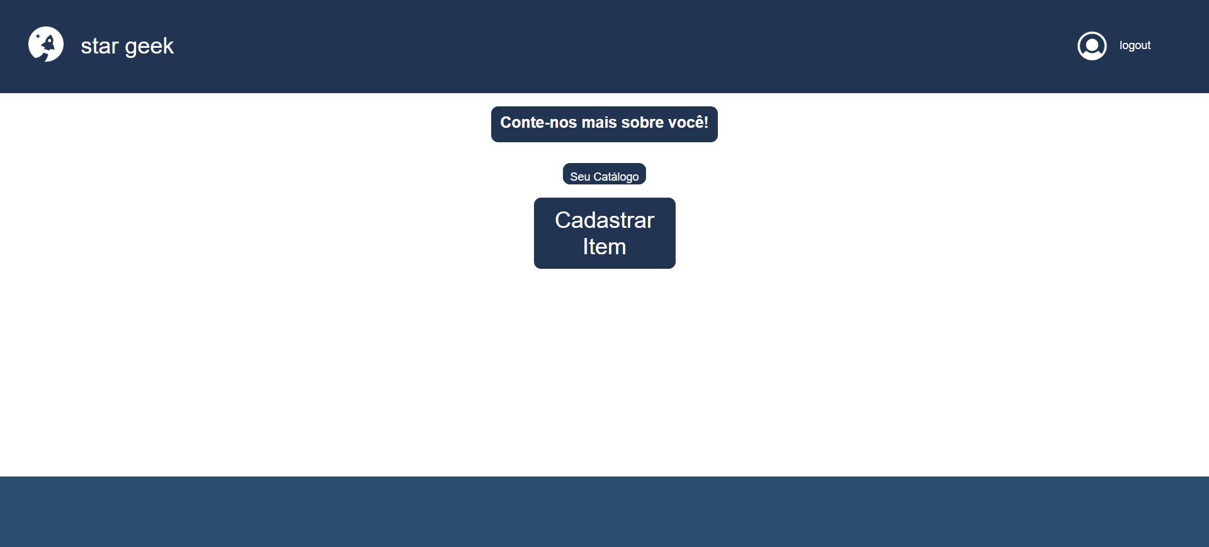

*Figura 4 – Catálogo*

Na tela de catálogo o usuário pode cadastrar itens a sua lista utilizando o botão “ Cadastrar Item”, ao fazer isso irá abrir uma tela onde ele poderá cadastrar um item por vez.

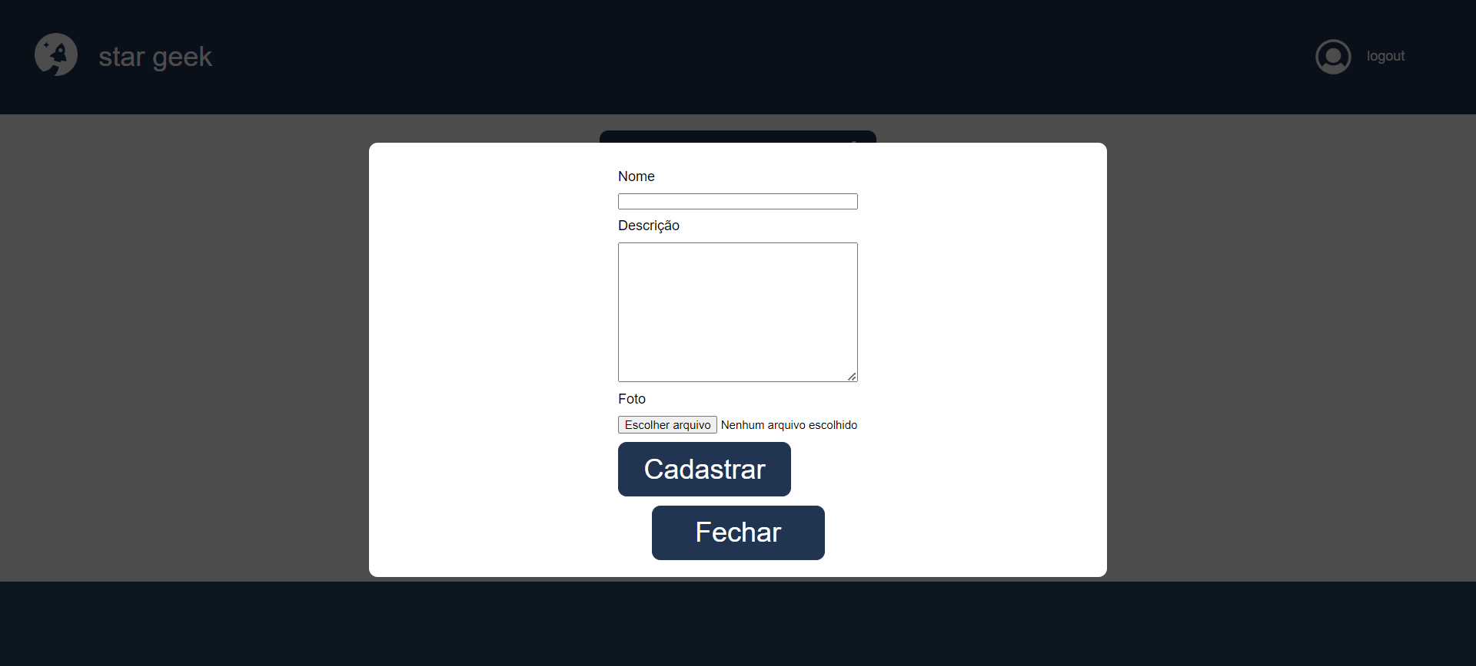

*Figura 5 – Cadastrar Itens*

Aqui o usuário deve inserir as seguintes informações sobre o item:

* Nome
* Descrição
* Imagem

Após inserir os dados e pressionar o botão de cadastrar, o item aparecerá na tela de catálogo com a imagem selecionada, caso o usuário queira editar alguma informação ele pode selecionar o botão com o ícone de lápis para editar, e caso seja necessário apagar um item do catálogo basta clicar no botão com o ícone de lixeira.